Муниципальное дошкольно образовательное учреждение
детский сад «Светлячок»

Занятие
по ознакомлению
с окружающим миром
в старшей группе
ТЕМА: «Приключения Грамотея и Капризки»
(формирование основ грамотности )

составила воспитатель:
Чернего Юлия Александровна
2023г

Цель: продолжать формировать у детей старшего дошкольного возраста элементарные экономические представления
Задачи:
Образовательные:
Способствовать формированию первоначальных представлений о потребностях человека;
Уточнить названия основных потребностей и что к ним относится;
Продолжать учить решать проблемные ситуации, аргументировать свои ответ, активизировать словарь;
Дать представление о том, что человек не может иметь все, что хочет.
Развивающие:
Способствовать развитию внимания, логического мышления, связной речи;
Способствовать формированию коммуникативных и социальных компетентностей,
Воспитательные:
Способствовать воспитанию нравственных качеств, правильному отношению к деньгам и разумному их использованию, бережливость.

Ход образовательной деятельности:
Воспитатель: Еще раз доброе утро. Я рада вас видеть. Как у вас с настроением? А что бы оно не пропало у тех у кого хорошее и поднялось у тех у кого не было
Предлагаю вам игру «Менялки»
Правила игры такие - нужно изменить свое место в круге если вам подойдет, то, что говорит ведущий. Начинаем.
-Меняет свое место тот, кто сегодня в брюках;
- Меняются все те, кто любит ходить в кино;
- Меняются все те, кто вырастет и станет бабушкой;
-Меняются те, кто любит узнавать, что то новое;
-Меняются те, кто любит, когда приходят в гости;
Здорово! Как вас много!
Хочу вас обрадовать, у нас тоже сегодня гости. Посмотрите сколько их. Давайте поздороваемся . Но это еще не все гости. И чтобы узнать кто еще к нам пришел предлагаю присесть за столы. Сегодня в гостях у нас два брата. А вот и они! ( 1слайд)
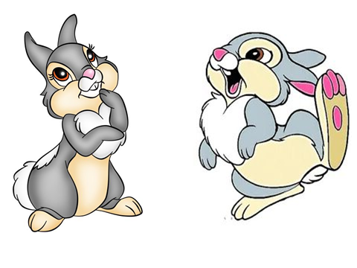
Воспитатель: Давайте знакомиться.
Первый брат все знает и всегда отвечает «Нужно все грамотно обдумать!». И его звали Грамотей. А второй - не задумываясь, говорит: «Ну и ладно». И звали его Капризка. С ними часто происходят разные истории. И сегодня я расскажу вам одну Однажды два брата отправились в волшебное путешествие в страну Финансов, где узнали много интересного о деньгах и для чего они нужны.

- Ребята, а может мы с вами отправимся вместе с зайчатами в путешествие в страну финансов? Вдруг им нужна будет помощь, а мы с вами многое уже знаем. Да и вообще, вместе путешествовать веселей. Тогда в путь! (Звучит весёлая музыка, и ребята вместе с зайчатами встают и имитируют ходьбу)
Хотим узнать мы очень много,
отправляемся в дорогу.
Веселей вперед шагай,
от друзей не отставай.
Побываем тут и там,
поглядим по сторонам.
Молодцы! Присаживайтесь ребята(проверка осанки)
Воспитатель: В дорогу каждый из них взял.… Послушайте мою загадку и отгадаете что…
Это - средство обращения,
Это - средство накопления.
Средство стоимости также,
Также средство платежа.
Ответ: Деньги, монета
Воспитатель: Совершенно верно. Молодцы. А для чего нашим путешественникам, да и нам , когда мы отправимся в путешествие нужны деньги? Как вы думаете?
(ответы детей)
Воспитатель: Как много вы уже знаете! Конечно. Вы правы – деньги нужны в современном мире, без них прожить невозможно!
Воспитатель: В дорогу каждый из зайчат взял кошелёчек с монетками.(2 слайд )
Предлагаю кому-то из детей посчитать и сравнить, сколько у каждого зайчонка монет
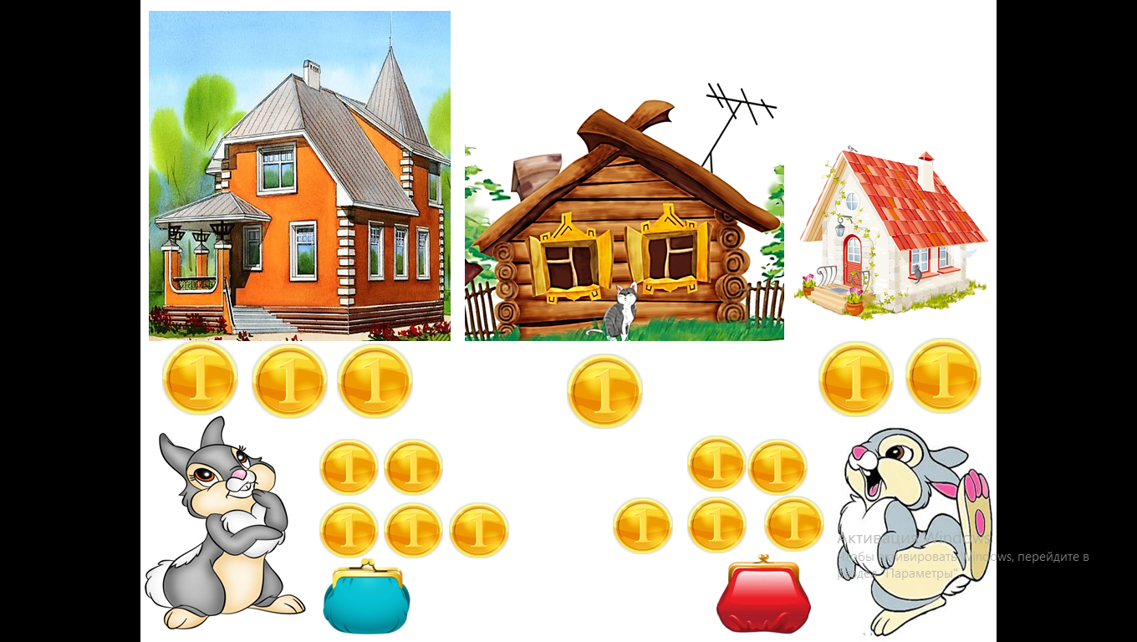
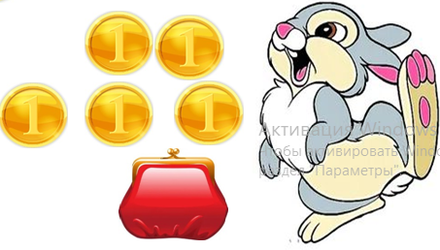

Воспитатель: У взрослых есть такое выражение « Деньги нужны для удовлетворения потребностей.» Давайте поразмышляем, что это значит и что такое потребности?
(ответы детей) рассуждение
Воспитатель: Значение этого слова потребность, происходит от слова, требуется, то что нам нужно, что не обходимо, или что мы хотим.
Потребности - это то, без чего человек не может жить и всё то, что он хочет иметь.
Перед вами картинки, вы должны подумать и выбрать какие потребности человеку, по вашему мнению жизненно необходимы (вода, одежда, еда, жилье). (ответы детей)
Воспитатель: Ребята, вы правильно сказали - жилье, жилье – это дом в котором мы можем укрыться от непогоды, от посторонних людей, дом - это семейный очаг, где может собираться вся семья.
Вот и наши зайчата решили выбрать и купить себе дом.
На рынке продавалось 3 дома.(3 слайд)
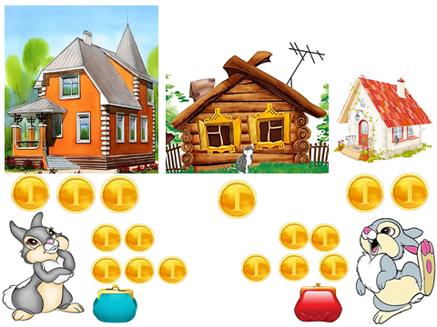
Первый стоил 3 монетки и был очень большой, второй- 1манетку, но был очень старый и маленький и третий стоил 2 монетки и был средним.
Капризка сразу взял самый дешевый дом, зачем платить лишнее, и отдал за него одну монету.
А Грамотей стал думать и рассуждать.
Сначала он решил взять самый большой дом за 3 монеты, но потом отказался.
Как вы думаете почему? (Одному не нужен такой большой дом, для одного дорого).(ответы детей)
И взял дом за две монеты.
А как вы думаете, почему он не взял маленький и старый дом? (ответы детей)
Так и вышло! В этом доме Капризуле было очень холодно, крыша протекала, и ему пришлось потратить ещё одну монету на ремонт дома.
Воспитатель: Давайте поможем зайчатам сосчитать оставшиеся монеты.
(Дети производят отсчёт и подсчёт монет и выясняют сто монет осталось по ровну.)

ФИЗКУЛЬТМИНУТКА
Вновь у нас физкультминутка,
Наклонились, ну- ка, ну- ка!
Распрямились, потянулись,
А теперь назад прогнулись.
Голова устала тоже.
Так давайте ей поможем!
Вправо- влево, раз и два:
Думай, думай голова!
Хоть зарядка коротка,
Отдохнули мы слегка!
Воспитатель: потом у зайчат забурчали животики, и они вспомнили про ещё одну жизненно важную потребность. Какую? (Потребность в еде)
Воспитатель: Взяли Зайчата по одной монетке, и пошли в магазин. Посмотрите, что они купили
(4 слайд)
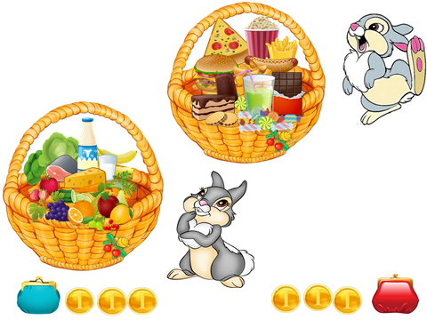
(в корзинке у Грамотея крупа, мука, сыр, молоко, овощи.
У Капризули много разных сладостей).
Воспитатель: Ребята, а что бы купили вы?
Подвести детей к пониманию, что сладости не жизненно необходимая потребность.
игру «Хочу и надо».
А сейчас я хочу предложить вам побыть взрослыми. Представьте, что вы взрослые мамы и папы. И вам, нужно заплатить за потребности семьи.
(5 слайд)
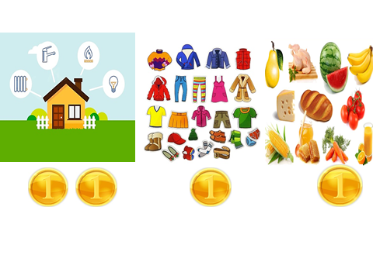
Воспитатель: Перед вами карточки с теми потребности, которые есть у каждой семьи. Давай разберем какие?(ответы детей)
Воспитатель: И у каждой семьи на это есть 5 монет.
Возьмите карточку №1 с основными потребностями.
Вы должны разложить эти 5 монет под картинками. Но обратите внимание на доску- «У каждой из них есть своя цена»
- плата за жилье стоит 2 монеты
-купить одежду нужна 1 монета
-купить продукты нужна 1 монета
А теперь, возьмите карандаши и пожалуйста, потратьте свои монеты на эти основные потребности.
Ребята, потратили? Замечательно
А теперь, посмотрите на карточке в низу под картинками есть 5 монет. Нужно зачеркнуть столько монет, сколько вы потратили.
-Сколько заплатили за жилье?
- Сколько заплатил за одежду?
- Сколько заплатила за продукты?
Сколько всего заплатили? Да, 4 монеты нужно зачеркнуть.
Вы уже почти как взрослые, горжусь вами!
Сколько монет у вас осталось?
Все правильно! Здорово! Все так думают? У всех осталась одна монета?
А теперь возьмите карточку №2
(6 слайд)
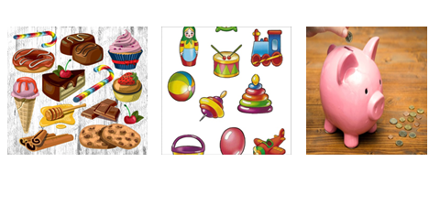
И вот теперь, когда оплачены основные потребности можно подумать, на что эту монету можно потратить! Можно и купить то, что вы хотите или отложить на следующую покупку.
Подумайте ребята и решите, на что вы эту монету потратите.
Почему так решил потратить свою монету на эту покупку…
Выполнение задания детьми, объяснение своего выбора.
Рассуждение с детьми
Ребята, а у наших братьев тоже остались монеты.
(7 слайд)

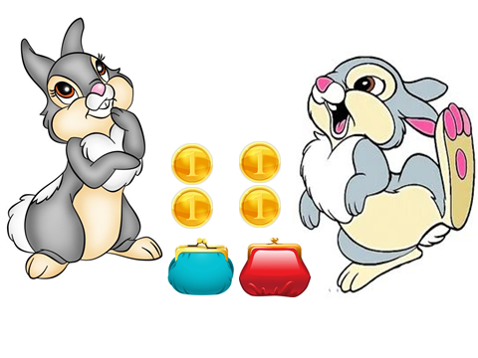
Что бы вы им посоветовали, как им распорядиться своей монетой. (на что они могут потратить оставшиеся монеты, или оставить монеты, положив их в копилку и потратить их позже на другой товар.)
Рассуждения детей
Воспитатель: ну вот и подошло к концу наше путешествие в страну финансовой грамотности. И вернулись мы с вами обратно в нашу группу (собираю детей в круг) Ребята ,из путешествия путешественников часто встречают корреспонденты. Вот и я хочу сегодня им быть и задать вам несколько вопросов. (беру микрофон и задаю вопросы индивидуально)
-(имя ребенка)Что тебе больше всего запомнилось, понравилось?
Вы молодцы, помогли зайчатам понять, что деньги необходимо тратить по потребностям.
(имя ребенка)О чем мы говорили сегодня с вами?
-(имя ребенка)Может, тебе было сложно в чем то, и что было сложным? Или было легко?
- (имя ребенка)Где могут пригодиться наши знания
-(имя ребенка)Кому ты сможешь рассказать о нашем путешествии и что расскажешь?
Кто считает, что мы здорово провели время, давайте мне свои «пятерочки!»
Вы такие молодцы, мне было очень приятно быть сегодня с вами.

